TECHNINĖ SPECIFIKACIJA

- SĄVOKOS IR SUTRUMPINIMAI
  - Užsakovas – UAB „Vilniaus vystymo kompanija“.
  - Paslaugų teikėjas – ūkio subjektas – fizinis asmuo, privatusis juridinis asmuo, viešasis juridinis asmuo, kitos organizacijos ir jų padaliniai ar tokių asmenų grupė, su kuriuo Užsakovas sudaro Sutartį.
  - Sutartis – Sutartis, sudaroma tarp Užsakovo ir Paslaugų teikėjo dėl Pirkimo objekto.
  - Paslaugos – Topografinių matavimų paslaugos.
  - Užsakymas – Sutarties pagrindu Paslaugų teikėjui elektroniniu paštu ir / ar per Užsakovo nurodytą informacinę sistemą teikiamas rašytinis dokumentas, kuriame nurodomi Paslaugų kiekiai, Paslaugų teikimo adresai ir terminas.
  - Papildomos paslaugos – Paslaugos, kurios nebuvo numatytos Pirkimo sąlygose ir Sutartyje, tačiau priklausančios Techninės specifikacijos 3.1. punkto lentelėje nurodytai Paslaugų grupei.
  - TIIS - topografijos ir inžinerinės infrastruktūros informacinė sistema.
  - Ortofoto - teritorijos fotografavimas dronu sudarant tikslią ortofotografiją (ortomozaką).
- PIRKIMO OBJEKTAS
  - Topografinių matavimų paslaugos.
  - Topografinių matavimų paslaugas sudaro - topografinių planų parengimas, bylų sudarymas ir jų suderinimas su reikalingomis institucijomis., nurodytomis 5.1.1.3. punkte.

- PIRKIMO OBJEKTO APIMTYS
3.1. Paslaugų preliminarūs kiekiai pateikiami žemiau esančioje Lentelėje Nr. 1:

Lentelė Nr. 1.
Eil.  Nr. | Pirkimo objektas | Mato vienetas | Preliminarus* kiekis sutarties galiojimo laikotarpiu
1 | Topografinių planų parengimas Vilniaus mieste, iki 1 ha (imtinai) | vnt. | 60
2 | Topografinių planų parengimas Vilniaus mieste, nuo 1 iki 10 ha (imtinai) | ha | 350
3 | Topografinių planų parengimas Vilniaus mieste, virš 10 ha | ha | 500
4 | Šulinių ir kamerų išrašų ir kortelių informacijos pateikimas | vnt. | 1750
5 | Naujų inžinerinių įrenginių ir esamų šulinių ir kamerų kortelių sudarymas (ištyrinėjimas) | vnt. | 1250
6 | Ortofoto parengimas iki 1 ha (imtinai)** | vnt. | 60
7 | Ortofoto parengimas Vilniaus mieste, daugiau kaip 1 ha** | ha | 850
* Nurodytas preliminarus Paslaugų kiekis. Sutarties galiojimo laikotarpiu Užsakovas turi teisę koreguoti perkamų Paslaugų kiekį, neviršijant sutartyje nurodytos Pradinės sutarties vertės. Užsakovas neįsipareigoja išpirkti viso Paslaugų kiekio ar bet kokios jų dalies.
** Ortofoto parengimo paslauga užsakoma pagal užsakovo pareikalavimą, ortofoto fiksacija atliekama kartu su topografinio plano matavimais, atskirai teritorijoms be topografinio plano matavimų ortofoto parengimo paslauga nenumatoma.

3.2. Užsakovas Paslaugų teikėjui vienu metu gali pateikti nuo 1 iki 10 užsakymų topografinių planų sudarymo paslaugai atlikti.
3.3. Į Paslaugų kainą turi būti įtraukti visi mokesčiai ir visos išlaidos, būtinos tinkamam ir pilnos apimties Paslaugų suteikimui.
- PASLAUGŲ TEIKIMO VIETA
4.1. Paslaugos teikiamos: Vilniaus miesto teritorijoje.
- REIKALAVIMAI PIRKIMO OBJEKTUI
  - Pirkimo objekto aprašymas
    - Paslaugų teikėjas privalo paslaugas atlikti vadovaujantis Lietuvos Respublikos teisės aktais reglamentuojančiais topografinių planų parengimą ir suderinimą:
      - Lietuvos Respublikos geodezijos ir kartografijos įstatymo Nr. IX-415 nauja redakcija (aktualia galiojančia redakcija nuo 2024-01-01);
      - Nacionalinės žemės tarnybos prie žemės ūkio ministerijos direktoriaus 2014 m. vasario 28 įsakymas Nr. 1P-(1.3)-65 „Dėl techninių reikalavimų reglamento GKTR 2.11.03:2014 „Topografinių erdvinių objektų rinkinys ir topografinių erdvinių objektų sutartiniai ženklai“ (TAR. 2014-02-28, Nr. 2014-02254, (aktualia galiojančia redakcija);
      - Lietuvos Respublikos žemės ūkio ministro 2017 m. lapkričio 23 d. įsakymo Nr. 3D-754 „Dėl Topografinių planų ir inžinerinių tinklų planų derinimo tvarkos aprašo patvirtinimo“ (aktualia galiojančia redakcija);
      - Lietuvos Respublikos Vyriausybės 2014 m. rugpjūčio 20 d. nutarimu Nr. 791 patvirtintu Lietuvos valstybinės aukščių sistemos LAS07 nustatymo ir naudojimo tvarkos aprašu (aktualia galiojančia redakcija);
      - - Lietuvos Respublikos žemės ūkio ministro 2018 m. gegužės 8 d. Nr. 3D-286 „Dėl savivaldybės erdvinių duomenų rinkinio specifikacijos patvirtinimo“ (aktualia galiojančia redakcija);
      - kitais aktualiais topografinių planų rengimui teisės aktais.
    - Topografinė nuotrauka pateikiama masteliu 1:500 (nebent sutarta kitaip).
    - Tiekėjas privalo suderinti topografinius planus per TIIS sistemą. Užsakovui turi būti pateikiama visa aktuali informacija: topografiniai ir inžinerinių tinklų planai DWG ir PDF formatais, patikrinimo ataskaita PDF formatu, pilna topografinės nuotraukos byla PDF formatu.
    - Paslaugų teikėjas paslaugų atlikimui turi naudoti legalią licencijuotą programinę įrangą.
    - Paslaugų teikėjas, atlikdamas topografinių planų sudarymo paslaugą, turės tiksliai išmatuoti tokius objektus, kaip: teritorijoje esančių kietų paviršių kontūrai, esamų statinių ir aikštelių kontūrai (borto viršus ir apačia (borto apačią ar dangos kraštą rodyti viena linija, borto viršų kita, atskira linija)), kietų paviršių aukščių tinklelis: tiesiuose ruožuose ne rečiau kaip kas 15 metrų, sankryžose, aikštelėse piketai turi būti išdėstomi kvadratais, kurių kraštinės 5-20 m, topo nuotraukoje turi būti pažymėta kelio ašis ir jos aukščiai, fasado cokolio suvedimai su kieta danga, įėjimų laipteliai ir laiptai, užkoordinuota mažoji architektūra (šiukšlių dėžės, suoleliai, kelio ženklai ir pan.), tvorų cokoliai, šviesos prieduobės, atraminės sienos, medžiai, peraukštėjimai tarp kietų dangų ir pan. (žr. 1, 2 pav.). Užsakovui, turint pastabų dėl išmatuotų objektų tikslumo, tiekėjas privalės savo sąskaita ištaisyti Užsakovo pastebėtus trūkumus.
      - Topografiniame DWG brėžinyje prie medžio sutartinio žymėjimo nurodomas diametras turi būti sukurtas atskirame sluoksnyje, jog esant poreikiui jo atvaizdavimą būtų galimybė išjungti.
      - Krūmai augantys gyvatvore topo nuotraukoje turi būti žymimi poligonu, jog atsispindėtų jų lajos užimamas plotas.
      - Topografiniame brėžinyje turi būti nužymėti visi esami medžiai kurių diametras 8 cm ir daugiau, įskaitant medžius, esančius krūmų ar medžių iki 8 cm diametro masyve ir gyvatvorėje.
      - Topografiniame brėžinyje, nužymint daugiakamienius medžius, būtina pažymėti visus kamienus.
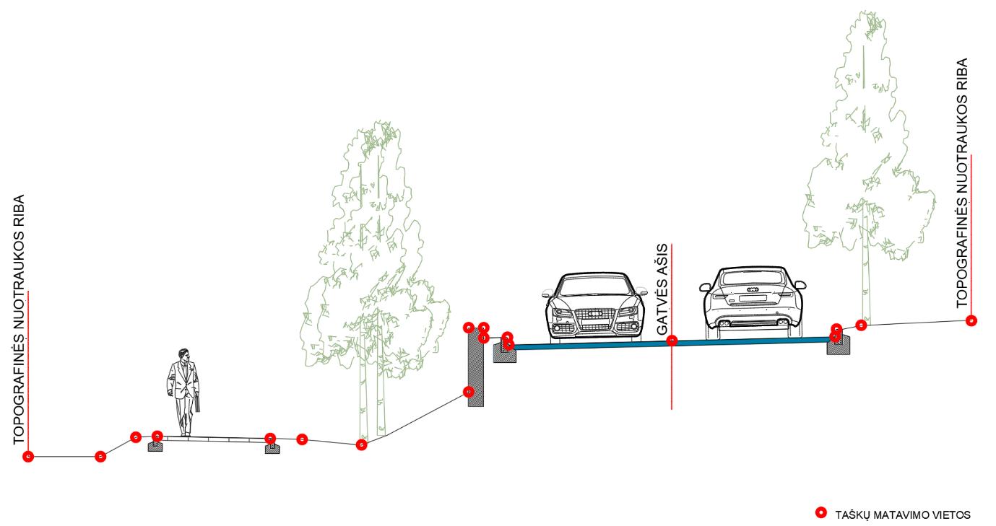
1 Pav. Matavimo taškų vietos (paviršiaus sudarymui)
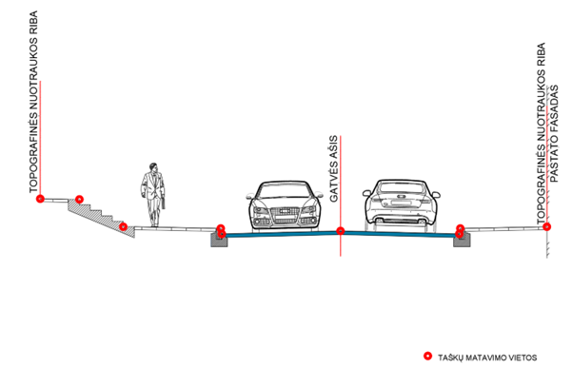
2 Pav. Matavimo taškų vietos (paviršiaus sudarymui)

5.1.6. Paslaugų teikėjas atlikdamas topografinių planų sudarymo paslaugą, turės nurodyti ir požemines komunikacijas bei pateikti šulinių korteles, užkoordinuoti visus teritorijoje esančius šulinių dangčius, jų aukščius. Neturint galimybės šulinių ir ar inžinerinių tinklų kamerų kortelių pateikti iš archyvinės medžiagos, matuojamoje teritorijoje papuolančių šulinių korteles parengti naujas.
5.1.7. Paslaugų teikėjas atlikdamas topografinių planų sudarymo paslaugą, turės nurodyti ir požemines komunikacijas. Kilus klausimams dėl požeminių tinklų tikslumo ar projekto vadovui paprašius – požeminiai tinklai turės būti patikslinami su tinklus eksploatuojančiomis institucijomis ir atvaizduojami plane pagal patikslintus aktualius duomenys.
5.1.8. Pasaugų teikėjui sudarant CAD brėžinius, paviršiaus aukščių taškai turi turėti X, Y ir Z (ELEVATION) poziciją.
5.1.9. Atliekamų matavimų esamą topografinio plano paviršių, Paslaugų teikėjas turi pateikti Land XML formate (žr. 3 pav.). Sutarus su Užsakovu galima pateikti 3 d linijomis (žr. 4 pav.), kurių kiekvienas taškas (“vertex”) turi eiti per topografinių tyrimų metu išmatuotą tašką.
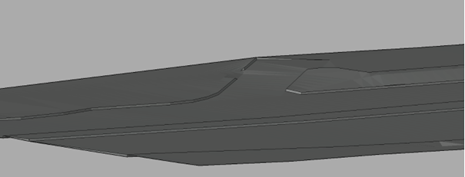
3 Pav. Kai pateikiama xml. formatu
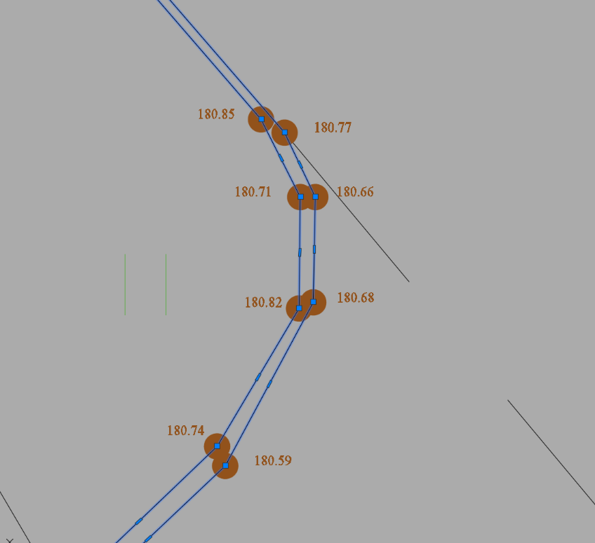
4 Pav. Kai pateikiamos 3d linijos

5.1.10. Topografinėje nuotraukoje, Paslaugų teikėjas turi nurodyti esamus reperius arba, jų nesant, įrengti naujus ir pateikti reperių žiniaraštį.
5.1.11. Paslaugų teikėjas turi nustatyti visų susisiekimo komunikacijų trasas kertamų orinių vamzdynų aukščius, elektros linijų laidų aukščius trasos ašyje. Jei artimiausios komunikacijų atramos yra už topo nuotraukos ribų, Paslaugų teikėjas jas turi užkoordinuoti (pažymėti topo nuotraukoje).
5.1.12. Abiejuose pralaidos/latako galuose turi būti pažymima viršaus ir apačios planinė padėtis ir altitudė. Pažymima pralaidos/latako medžiaga ir diametras.
5.1.13. Paslaugos teikėjas atlikdamas topografinių planų sudarymo paslaugą, turės atlikti ir pavienių medžių koordinavimą, aprašant medžio diametrą ir rūšį. Šios paslaugos kaina turi būti įskaičiuota į topografinių planų sudarymo kainą. Pavienių medžių orientacinis kiekis tenkantis 1 ha yra apie 50 vnt.
5.1.14. Topografijos linijų atvaizdavimas .dwg formate privalo būti užtikrintas kaip yra reikalaujama šio TS 5.1.1.2 punktas.

- PASLAUGŲ TEIKIMO TVARKA IR TERMINAI
6.1. Paslaugos turės būti suteiktos nuo raštiško užsakymo pateikimo dienos ne vėliau kaip per:
6.1.1. Topografinių planų parengimas Vilniaus mieste iki 1 ha (imtinai) - ne ilgiau nei 30 k. d.;
6.1.2. Topografinių planų parengimas Vilniaus mieste 1 ha – 3 ha (imtinai) – ne ilgiau nei 35 k. d.;
6.1.3. Topografinių planų parengimas Vilniaus mieste 3 ha – 5 ha (imtinai) – ne ilgiau nei 40 k. d.;
6.1.4. Topografinių planų parengimas Vilniaus mieste 5 ha – 10 ha (imtinai) – ne ilgiau nei 45 k. d.;
6.1.5. Topografinių planų parengimas Vilniaus mieste 10 ha – 15 ha (imtinai) – ne ilgiau nei 45 k. d.;
6.1.6. Topografinių planų parengimas Vilniaus mieste 15 ha – 20 ha (imtinai) – ne ilgiau nei 45 k. d.;
6.1.7. Topografinių planų parengimas Vilniaus mieste 20 ha – 30 ha (imtinai) - ne ilgiau nei 60 k. d.
6.1.8. Topografinių planų parengimas Vilniaus mieste 30 ha – 40 ha (imtinai) - ne ilgiau nei 60 k. d.
6.1.9. Topografinių planų parengimas Vilniaus mieste 40 ha – 50 ha (imtinai) - ne ilgiau nei 60 k. d.
6.1.10. Topografinių planų parengimas Vilniaus mieste >50 ha - ne ilgiau nei 75 k. d.
6.2.. Naujų inžinerinių įrenginių ir esamų šulinių ir kamerų kortelių sudarymas (ištyrinėjimas) – ne ilgiau nei – 20 k. d. po atskiro darbų apimčių sutarimo su tiekėju.
6.3. Sutarties vykdymo metu Užsakovas teiks atskirus Užsakymus paslaugų atlikimui. Užsakyme bus nurodyta konkrečios užsakomos paslaugos (pagal techninės specifikacijos 3.1.), kiekiai ir terminai, kurie negali būti ilgesni nei nurodyta techninės specifikacijos 6.1. punkte. Kartu su Užsakymu bus pateikiama techninė užduotis.
6.3. Paslaugos užsakymai pateikiami tiekėjui raštu, užpildant ir abiem pusėms pasirašant užsakymo formą, kuri bus suderinta su tiekėju po sutarties pasirašymo.

- KOKYBĖ IR TRŪKUMŲ PAŠALINIMAS
  - Paslaugų ir (ar) Paslaugų rezultato trūkumais laikomi neatitikimai Techninės specifikacijos reikalavimams ir teisės aktams, reglamentuojantiems Paslaugų kokybę.
  - Sutarties galiojimo metu pastebėtiems paslaugų teikimo trūkumams šalinti nustatomas 10 (dešimt) kalendorinių dienų terminas.
7.3. Užsakovas turi teisę kreiptis į Paslaugų teikėją dėl Paslaugų ir (ar) Paslaugų rezultato trūkumų pašalinimo ne vėliau kaip per 5 darbo dienas nuo suteiktų Paslaugų perdavimo – priėmimo akto pasirašymo / trūkumų užfiksavimo dienos.

- KARTU SU TEIKIAMOMIS PASLAUGOMIS PATEIKIAMI DOKUMENTAI
8.1. Topografiniai planai;
8.2. Šulinių išrašų ir kortelių informacija;
8.3. Naujų inžinerinių įrenginių šulinių kortelės;
8.4. Suderintą skaitmeninę topografijos bylą (derinimo išrašas ir numeris).
8.5. Paslaugų rezultato perdavimo-priėmimo aktas.

